***Министерство охраны здоровья Украины***

# Крымский государственный медицинский Университет

На тему:

*П.А.Загорский – выдающийся анатом, физиолог и врач.*

*Студента 1-го курса*

*Группы № 104 – 1м*

**Коновалова Константина**

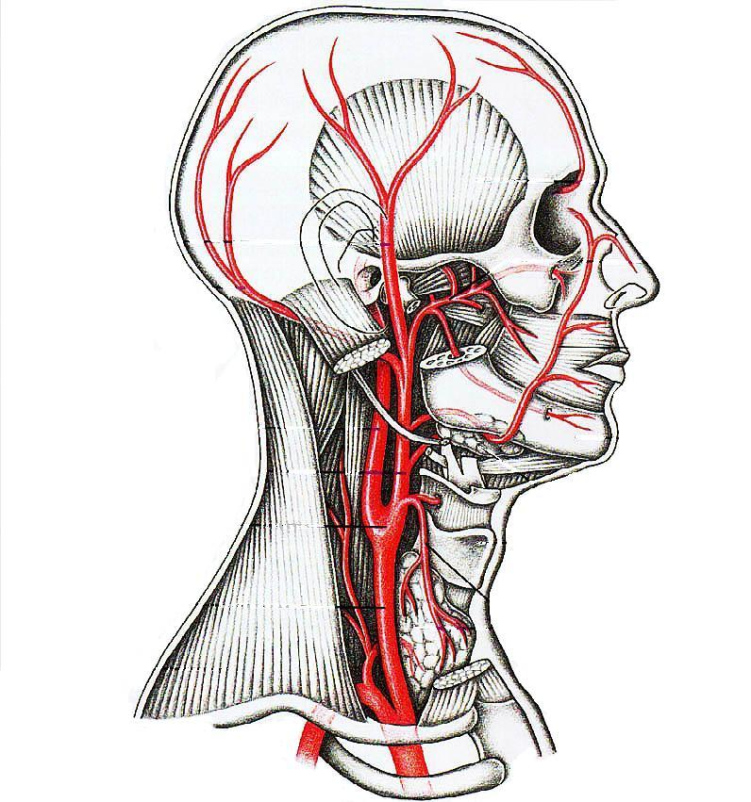

**Г**.**Симферополь**

**2000**

«*Чтобы достичь желаемого познания какого-либо*

*естественного явления, мы обязаны должным*

*образом определить его характер и изучить всё*

*индивидуальное в его природе… Требуется особенная рачительность в той части этого познания,*

*которое занимается исследованием структуры*

*человеческого тела, ибо чем важнее предмет, чем оно совершеннее, тем более заботливого*

*и более строгого изыскания он требует от нас»*

П.А.Загорский.

В последней четверти **хvIII**  и первой половине **хIх** века в Росии среди известных деятелей научной и практической медицины, таких, как Д.М.Велланский (1773-1847), А.М.Филомафитский (1807-1849), В.Ф.Зуев (1754-1794), А.М.Шумлянский (1748-1795), Н.И.Пирогов (1810-1881), А.А.Басов (1812-1879), и др., видное место занимал Пётр Андреевич Загорский.

П.А.Загорский родился 9/VIII (по старому стилю) 1764 г. в местечке Понарницы Черниговской губерии. Отец его, Андрей Загорский, священник местного прихода, был образованным человеком и придерживался строгих правил жизни. Он резко выступал против пьянства, снискал любовь и уважение своих прихожан и ратовал за грамотность простого народа. П.А.Загорский получил первоначальное образование в родительском доме, а затем в Черниговской коллегии, которую ему не удалось окончить из-за внезапной смерти отца и возникших в связи с этим материальных затруднений. Он вернулся в родное село и по совету матери стал служить писарем при Понарницкой ратуше.

Увлечение естественными науками ещё в стенах коллегиума побудило юношу Загорского отправиться в столицу и поступить там в Санкт-Петербургский генеральный сухопутный госпиталь. Здесь первыми руководителями Загорского в изучении медицины были профессора Ф.Т.Тихорский (1713-1814), Н.К.Карпинский (1745-1810), И.М.Тереховский (1740-1796) и др. 30/VI 1785 г. Загорский был произведён в подлекаря с оставлением при военном сухопутном госпитале. За прекрасно решённые трудные задачи по анатомии *«Demonstratio cordis»* и *«Operatio cataractae et fistulo lacrimalis»*, предложенные на генеральном экзамене в госпитальном училище, Загорский получил звание лекаря, но на подлекаском жалованье за неимением лекарской вакансии.

В 1786 г. сухопутная и морская госпитальные школы были преобразованы в одно Санкт-Петербургское медико-хирургическое училище, где Загорский был назначен прозектором анатомии при кафедре анатомиии, физиологии и хирургии, возглавлявшейся бывшим его учителем по госпитальной школе Н.К.Карпинским. Здесь Загорский (в то время ему было 26 лет) выполнил своё первое научное анатомо-физиологическое исследование *«De foramine ovali cordis in adulto».* За эту оригинальную работу Медицинская коллегия присудила её автору звание штаб-лекаря. По этому поводу М.А.Тикотин в своём труде *«П.А.Загорский и первая русская анатомическая школа»* пишет, что *«Загорский не был удовлетворён решением коллегии, которая ещё с 1764 года имела право “возводить в докторский градус”»*. Не прошло и недели после решения коллегии, как Загорский подал прошение уволиться от госпитальной и учебной службы для поправления здоровья. Его просьба была удовлетворена. 29/Х 1790 г. он определился в Шлиссельбургский уезд на должность городского и уездного доктора и тосюда в феврале 1793 г. переведён штаб-лекарем в Кирасирский полк, квартировавший в городе Хороме Киевской губернии.

Несмотря на занимаемую им высокую должность в полку, уважение и любовь окружающих, Загорский не оставлял мысли вернуться к научно-педагогической деятельности. А когда до него дошли вести о реформе (1785) медицинского образования, требующей учреждения при профессорах должности адьюнктов, замещаемых русскими лекарями, знания профессорами русского языка и т.д., он окончательно решил оставить службу в полку и вернуться к любимому занятию – научной и педагогической работе. «8-го января 1797 г. Загорский по усиленным хлопотам Волынского губернатора М.П.Миклашевского был назначен адьюнктом анатомии – сначала в Московском медико-хирургическом училище, а потом по просьбе Н.Карпинского, профессора анатомии С.-Петербургского Медико-хирургического училища, давно знавшего и ценившего Загорского, переведен был адьюнктом же из Москвы в Петербург ‘‘к анатомии и физиологии’’» с жалованьем по 400 руб. в год и 60 руб. квартирных.

На кафедре анатомии, физиологии и хирургии медико-хирургического учулища у Н.Карпинского «Загорский окончательно развил свою необычайную способность к наблюдению мелких и сухих подробностей и уменье связать их в одно целое и изложить интересно для слушателей».В то же время он продолжал научно-исследовательскую работу, результатом которой явились три его научных труда : *«De anevrismate Spurio quod odscessum mentubatur», «De processue mastoidei teredine feliciter curato», «Discriptionem infantis monstrosi cum abnormi genitalium formatione»*. Эти работы, появившиеся в свет в 1799 г. в *«Трудах Академии наук»*, принесли автору научную славу и закрепили за ним репутацию выдающегося анатома.

Начало блестящей научной деятельности П.А.Загорского совпадает с периодом роста уже функционировавших и зарождения новых научных и учебных центров, таких, как Академия наук в Петербурге (1725), Московский университет (1755), Санкт-Петербургская медико-хирургическая академия (1798), Казанский университет (1804), Харьковский университет (1805) и др. В 1799 г. на базе слияния двух петербургских медико-хирургических школ была образована Санкт-Петербургская медико-хирургическая академия. П.А.Загорский был назначен на должность экстраординарного профессора на кафедре анатомии и физиологии во вновь образованной академии, а в 1800 г., получив повышение по службе, стал ординарным профессором. В 1809 г. он удостоился звания академика той же академии и в том же году был признан доктором медицины и хирургии. Кроме того, с 1797 по 1809 г. он состоял оператором при Санкт-Петербургском главном адмиралтейском госпитале.

В 1807 г. тогда ещё небогатый русский медицинский книжный клад обогатился первой на русском языке книгой по анатомии. Вышел в свет оригинальный и классический труд в двух книгах П.А.Загорского «Сокращённая анатомия, или руководство к познанию строения человеческого тела в пользу обучающихся врачебной науке», выдержавший с 1802 по 1830 г. 5 изданий и освободивший студентов-медиков от обязательного записывания лекций своих профессоров. По этому руководству училось несколько поколений врачей. Ниже приводятся слова профессора Нечаева, сказанные им в речи, посвящённой 50-летию научной и педагогической деятельности Загорского, е его книги : «Обнародование этого сочинения, едва ли уступавшего пальму первенства лучшим в тогдашнее время руководствам к анатомии в Европе, и распространением теоретических и практических знаний по части анатомии между многочисленными своими слушателями, автор его бесспорно заслуживает название основателя анатомии в Росии». П.А.Загорский составил также анатомо-физиологический словарь. К сожалению этот труд не сохранился.

П.А.Загорский является основоположником не только самостоятельной отечественной анатомической школы. Он первый в России заложил основы экспериментальной и сравнительной физиологии. Х.С.Коштоянц в своём содержательном труде «Очерки по истории физиологии в России» пишет : «Уже с конца **xvIII** века и особенно к началу **ХIХ** века на смену иностранцам стали появляться наши, отечественные учёные, в том числе физиологи. Первым русским физиологом в Академии наук был с 1807 г. действительный член Академии и профессор Медико-хирургической академии П.А.Загорский». Касаясь развития сравнительной физиологии в Росии, автор указывает, что «в 1862 г. появляется интересная работа Ф.В.Овсянникова ‘‘о свечении личинок Иванова червяка’’, которая является одной из первых значительных работ в области сравнительной физиологии в России». А в сноске на той же странице отмечается : «Впрочем, следует указать, что ещё в 1816 г. академик П.Загорский в ,,Продолжении технологического журнала”, издаваемого Академией наук, сделал сообщение на тему Сравнительно-физиологического характера ,,Разрешение содержимого плавательном пузыре рыб воздуха’’».

Ознакомление с другими трудами П.А.Загорского и образом мышления учёного при толковании изучаемых им явлений природы позволяет с уверенностью сказать, что в развитии сравнительной физиологии в России первый шаг сделал он. Среди неопубликованных его работ имеется труд «Сравнительное исследование нервной системы позвоночных животных».

Почти за 50 лет педагогической и научной деятельности П.А.Загорского в Медико-хирургической академии и Императорской академии наук в Санкт-Петербурге из-под его пера вышло более 150 работ, посвящённых вопросам анатомии, физиологии, фармакологии, гигиены труда, зоологии, различным вопросам практической медицины и др. В ряде книг освещаются вопросы физиологии пищеварения, крови, нервной системы, теплообмена и др.

Перечень трудов П.А.Загорского, приведённых в конце реферата, свидетельствует о широте его научных интересов.

В отличие от многих современников, предпочитавших немецкий и французский языки, П.А.Загорский писал свои работы на русском и латинском языках.

Он был замечательным педагогом, неутомимым исследователем, настоящим труженником науки.Загорский создал анатомическую школу, плеяда учёных-анатомов и физиологов выросла в этой школе.

П.А.Загорский был избран почётным членом многих научных обществ и университетов России: Московского общества естествоиспытателей природы, Виленского медицинского общества, Санкт-Петербургского фармацевтического общества и многих других.

П.А.Загорский умер 20/III 1846 года в возрасте 82 лет.



## Некоторые опубликованные труды П.А.Загорского

* De foramine ovali cordis , in adulto.Диссертация на звание штаб-лекаря.
* Пленк.Игрлогия, или химико-физиологическая наука о соках человеческого тела, показывающая качества, составные начала и пользу оных.
* Сокращённая анатомия или руководство к познанию строения человеческого тела.
* О соках глаза относительно к свойствам их и причинам, служащим к произведению глазной болезни, катарактою называемой.
* Химическое испытание вятловой кори игребникова корня относительно сходства их с лихорадочной корью как в свойствах, так и в лекарственной силе.
* О выгоднейшем способе приготовления хлеба.
* Способ вымачивать коноплю.
* О преимуществе прививания коровьей оспы перед обыкновенной.
* Commenantio anatomica abortus humani monstrosi rarissimi descriptionem ac delineationem sistem.
* Средство к сохранению на многие годы и для пересылки материи коровьей оспы.
* Сравнительное исследование зоба домашних белых птиц со студенью относительно к врачебной силе с присоединением изъяснения свойств, оказываемых сею последнюю, когда она окисляется.
* Известие о последствиях прививания овцам коровьей оспы и овечьих шолудей.
* О спасительном испарении чинара.
* О гравировании на камнях.
* Опыты и наблюдения, служащие к изысканию общих признаков животных веществ и к открытию их с помощью весьма ощутительных противодействующих химических средств.
* Observationes anatomicae de musculorum quorundam corporis humani varietate minus frequete.
* О неестественном устройстве щитообразного хряща как причины косноязычия.
* De ganglio rami descendentis nervi hypoglossi medii.Cum tabula acri incisa.
* Обозрение разнообразных человеческих уродов.
* О сиропе из кукурузы или пшенички.
* О строении радужной оболочки у морского пса, наблюдаемого Гиру, доктора медицины и хирургии в Ливорне.
* Спасительное действие кровопускания в бешенстве от укушения бешеной собакой.
* Способ к открытию плоской глисты у таких людей, в которых существование оной подозревается.
* Лечение одышки кислотворным газом и пескогонным корнем.
* Металлический снаряд для умножения отделений в слизистых перепонок носа, рта и лёгких, изобретённый г.Фебусом
* О внутреннем употреблении фосфорной кислоты в астенических кровотечениях матки.
* О влиянии сахарных есств на образование мочевой кислоты в моче.
* Способ к очищению обыкновенного мёда и сделанию его бесцветным.
* О существовании железа и марганца в костях.
* Введение г. Эверардом в мыловарении поправления, при помощи которых можно употреблять мыло со всякою, даже морскою, водою.
* О возможности разрешить образующиеся в мочевом пузыре сростки (мочевые камни).
* Физиологические и врачебные исследования о причине припадков и лечение каменной болезни, состоящей в малых камешках и песке.
* Опыт г. Провансаля касательно влияния нервов лёгкого на химические явления дыхания.



## Использованая литература

1.Спасский И., Краткое известие о 50-летнем юбилее П.А.Загорского, Друг здравия, 1836, 42.

2.Тикотин М.А.,Первая русская анатомическая школа.Тезисы докладов 5-го Всесоюзного съезда анатомов, гистологов и эмбриологов, Ленинград, 1949, стр.76.

3.Тикотин М.А., П.А.Загорский – основоположник первой русской анатомической школы., Вестник Академии медицинских наук СССР, 1950, 2.

4.Хромов Б.М., Первый русский учебник по анатомии, Вестник хирургии им.Грекова, 1949, т.69, №2, стр.41.